Державний вищий навчальний заклад
Ужгородський національний університет
Факультет інформаційних технологій

ЛАБОРАТОРНА РОБОТА № 1
Тема: Власна ідея веб-додатку. Ч1 - мокапи.

Виконала студентка ІІ курсу
спеціальності «Інженерія
програмного забезпечення»
Оленушинець Ірина Романівна

Ужгород-2026
Завдання до лабораторної роботи:
1. Проаналізувати існуючі рішення та аналоги у сфері веб-застосунків за обраною тематикою.
2. Сформулювати та надати детальний опис власної ідеї веб-застосунку, визначивши його призначення, основну функціональність та цільову аудиторію.
3. Визначити та обґрунтувати перелік покращень і ключових переваг, які будуть реалізовані в застосунку порівняно з існуючими аналогами.
4. Створити мокапи (графічне представлення інтерфейсу) веб-застосунку, що демонструють вигляд, структуру та логіку взаємодії користувача з основними сторінками/екранами.
5. Сформулювати висновки за результатами виконаної роботи.

Хід роботи:
- Під час виконання роботи було проведено аналіз сучасних С2С маркетплейсів та майданчиків оголошень, таких як OLX, Shafa та Prom.ua. Зазначені сервіси містять інструменти для розміщення товарів, пошуку, фільтрації та організації доставки між приватними особами. Проте вони орієнтовані виключно на комерційну взаємодію, де кошти від продажу отримує безпосередньо продавець. При спробі використати подібні платформи для благодійних цілей виникає низка суттєвих обмежень: відсутність автоматизованого перерахунку коштів на рахунки благодійних організацій, відсутність механізмів верифікації цільових зборів, а також ризики шахрайства під час приватних переказів. Окрім цього, класичні маркетплейси не надають інструментів гейміфікації та відстеження особистого соціального внеску користувача, що знижує мотивацію аудиторії до систематичної участі в благодійних ініціативах.

- Book Exchange for Charity - це соціальна платформа-маркетплейс, де користувачі можуть купувати книги, виставлені іншими користувачами, вносячи мінімально встановлений або більший благодійний донат. Кошти від донату автоматично та прозоро спрямовуються на обраний благодійний збір.

Головна мета проєкту: Створити ефективний, прозорий та зручний механізм для збору коштів на благодійність, використовуючи обіг книг як стимул, тим самим поєднуючи читацьку спільноту та підтримку соціальних ініціатив.
Цільова аудиторія: Книголюби, власники домашніх бібліотек, які хочуть дати книгам друге життя, а також свідомі громадяни, які активно долучаються до благодійності.

Основна функціональність та логіка роботи:
- Продаж та купівля за донат: Продавець виставляє книгу та вказує мінімальну суму донату. Покупець перераховує кошти прямо через сайт (у тестовому режимі через тестові sandbox) і забирає книгу на пошті. Доставка сплачується покупцем окремо.
- Каталог із гнучкими фільтрами: Пошук книг реалізовано за жанрами, станом, ціною донату, а також за конкретними фондами чи зборами, щоб людина могла знайти книгу під той збір, який хоче підтримати.
- Перевірені фонди: Продавці можуть обирати лише підтверджені модераторами збори та фонди.
- Гейміфікація профілю: В особистому кабінеті відображаються лічильники соціального внеску («Задоначено грн», «Куплено книг», «Віддано книг») користувача.

- Перелік покращень та їх обґрунтування
- Гнучка система фільтрації за зборами: Дозволяє шукати книги не лише за жанрами чи станом, а й за конкретним благодійним фондом. Це дає змогу покупцеві спрямувати свій донат саме на той збір, який для нього зараз є найважливішим.
- Оплата: Для реалізації оплати обрано платіжний шлюз LiqPay у режимі Sandbox (тестова заглушка). Це дозволяє повністю продемонструвати процес купівлі книги за донат: користувач натискає кнопку оплати, вводить будь-які тестові дані картки, і система імітує успішний переказ коштів на благодійний збір без зписання реальних грошей.
- Багатомовність (UA / EN): Перемикач мови в шапці сайту робить платформу доступною для іноземних користувачів та діаспори, що суттєво розширює аудиторію та збільшує обсяг потенційних донатів.
- Гейміфікація та статистика профілю: Відображення особистих досягнень («Задоначено грн», «Віддано книг») та рейтинг відповідальності мотивують користувачів повертатися на сайт і перетворюють благодійність на постійну звичку.

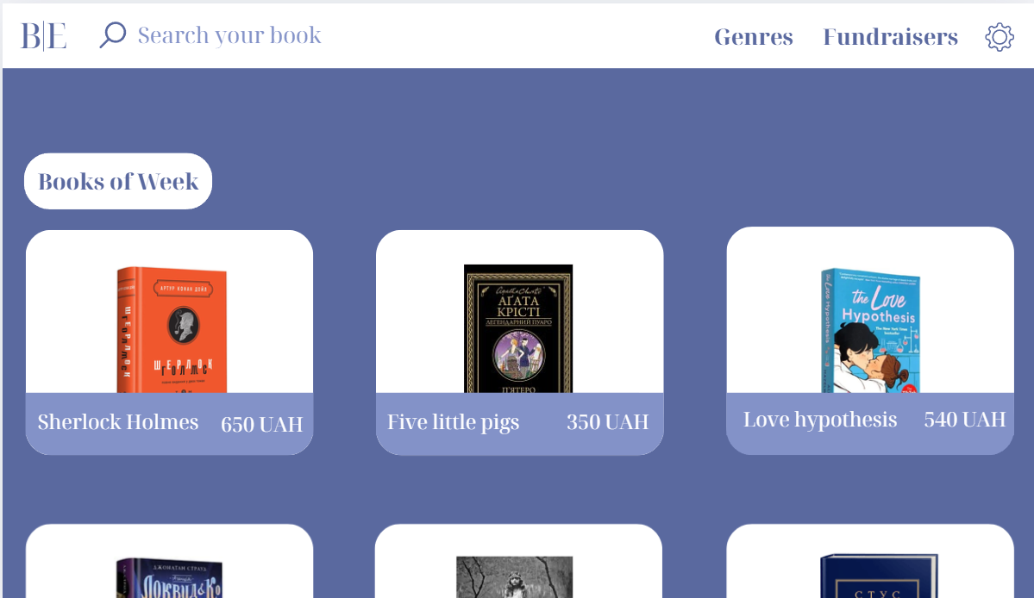
- Мокап
Тут буде фільтр

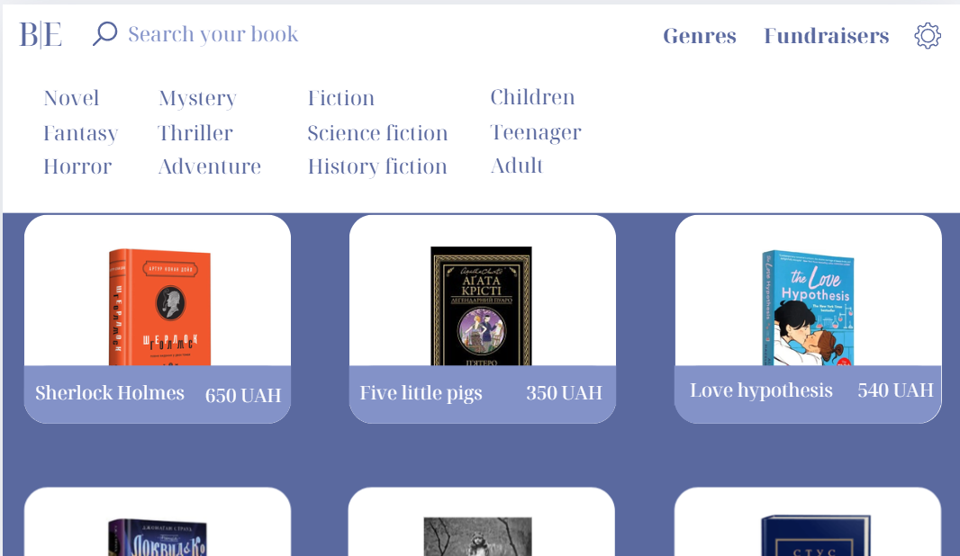

- Settings page profile

- Settings page Notification
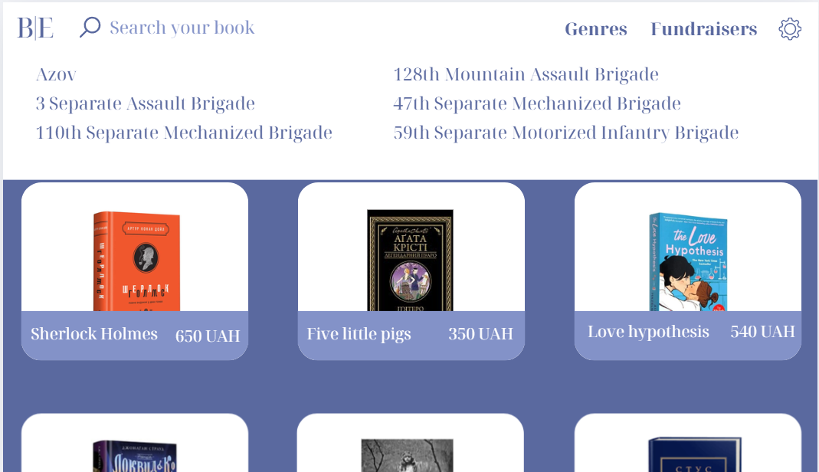

- Announcement page


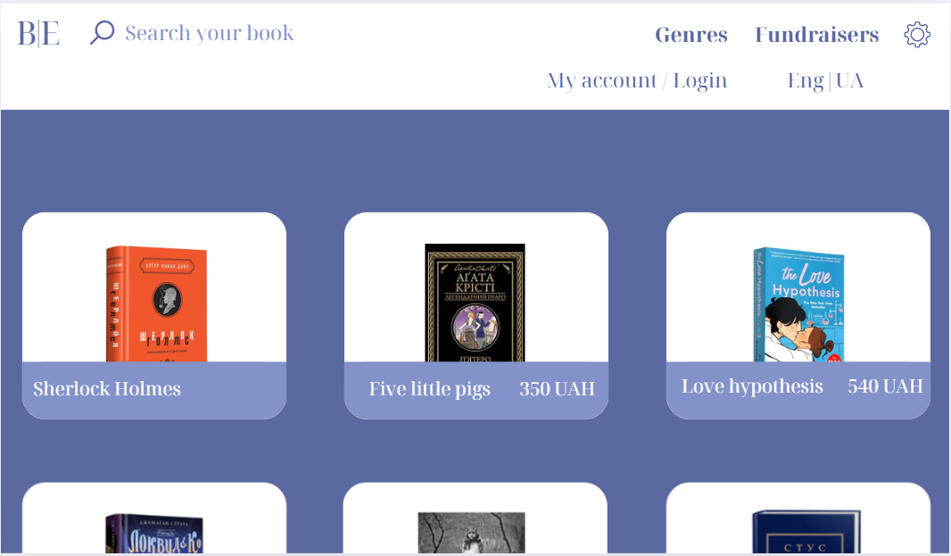

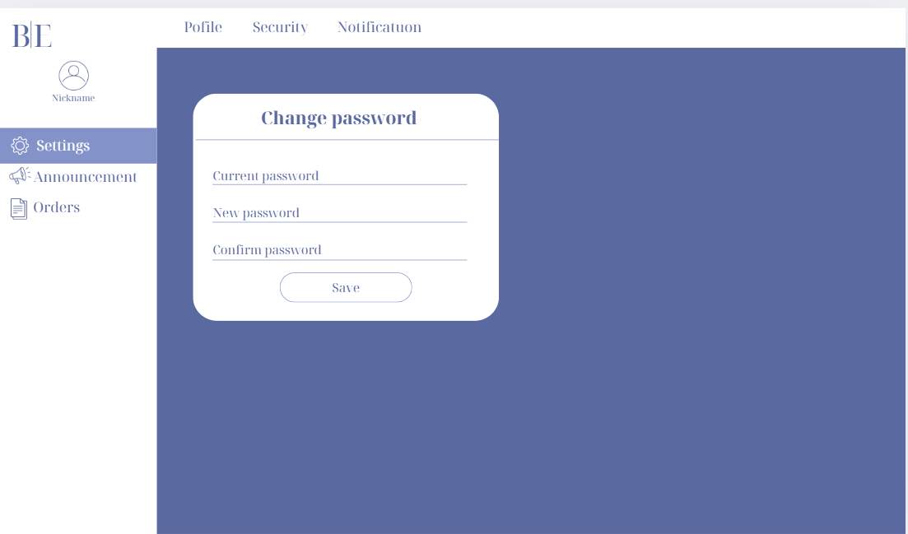
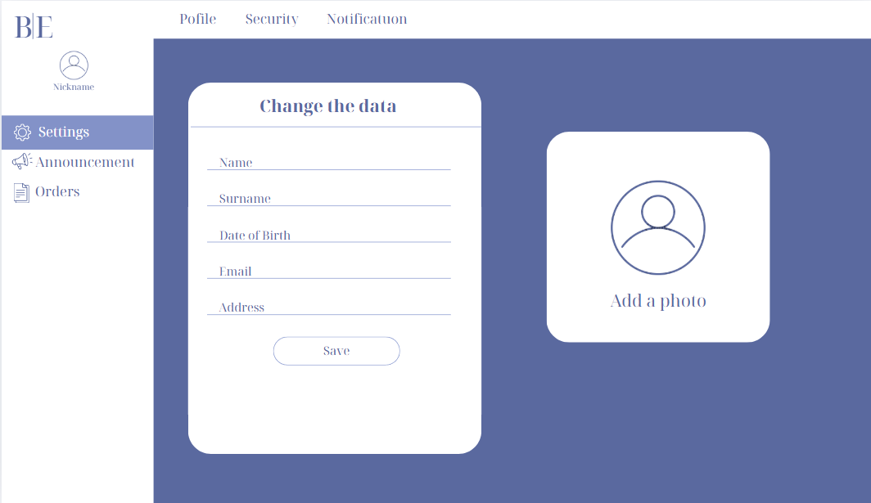
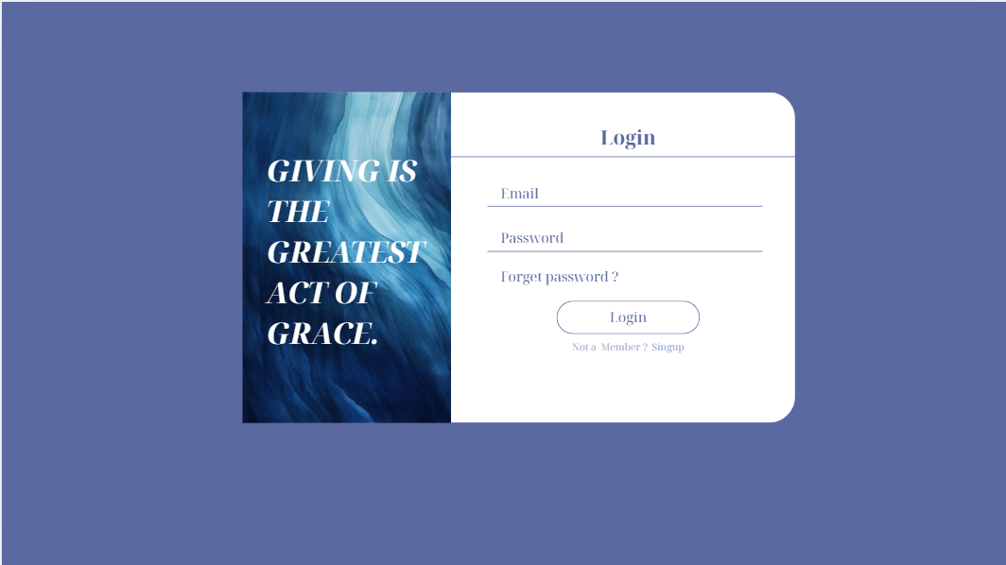

Тут буде статистика


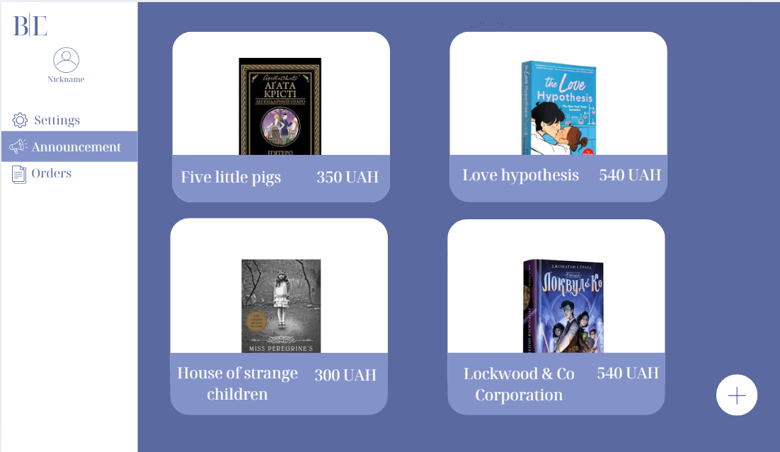
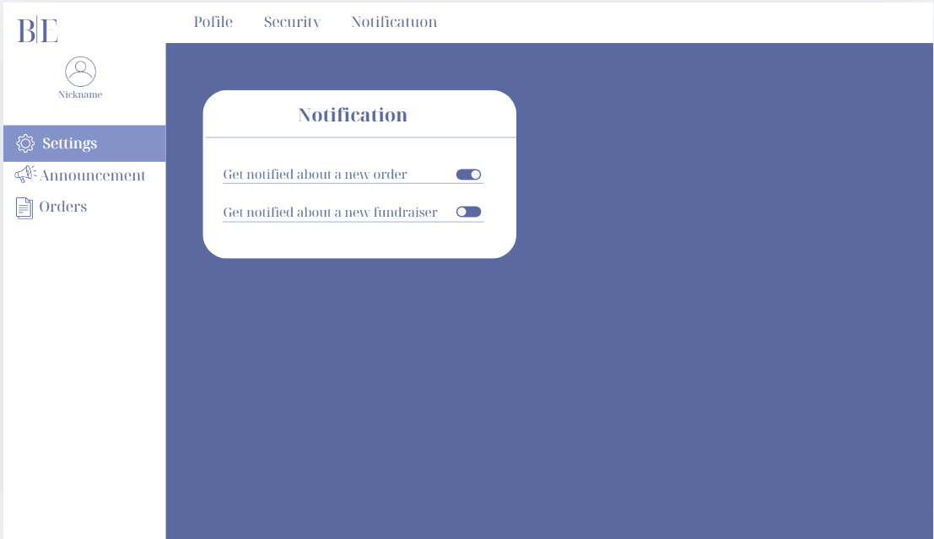

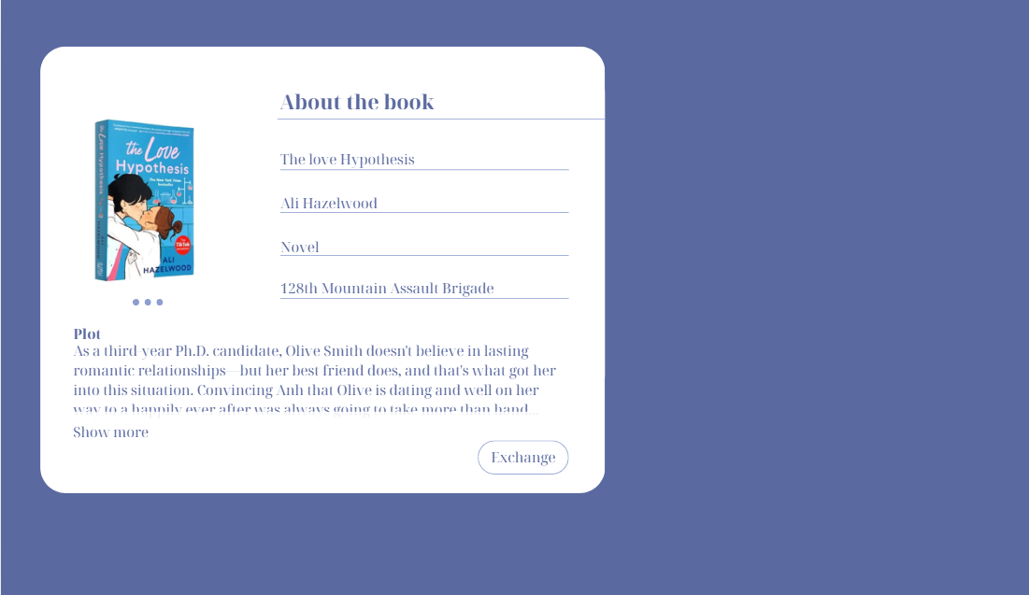
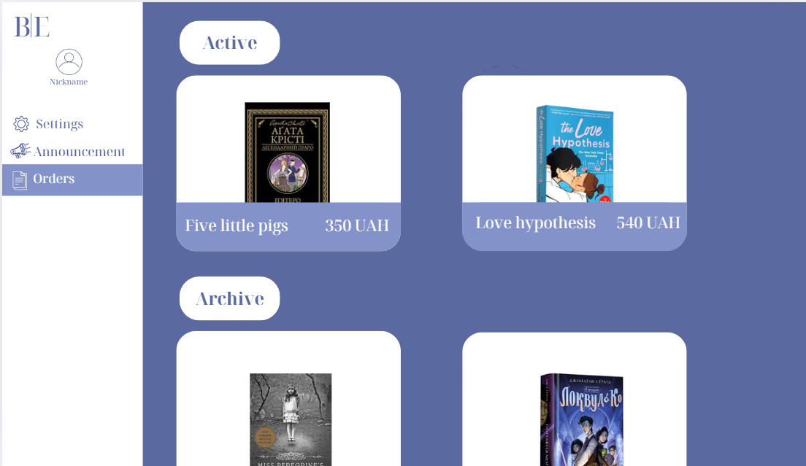

Висновок:
Під час лабораторної роботи проаналізовано існуючі маркетплейси (OLX, Shafa, Prom.ua) та визначено переваги нового рішення, серед яких: гнучка фільтрація за конкретними фондами, багатомовність та гейміфікація профілю.
Розроблені мокапи повністю відображають логіку взаємодії користувача з платформою та визначають структуру основних сторінок сайту, що слугує готовою основою для подальшого розроблення дизайну та технічної реалізації веб-застосунку.

